MySQL基础

SQL语句分类：

1. DDL（数据定义语言，用来定义数据库和表及表中字段）
2. DML（数据操作语音，用来操作数据库表中数据的增删改）
3. DQL（数据查询语音，用来查询数据库表中数据）
4. DCL

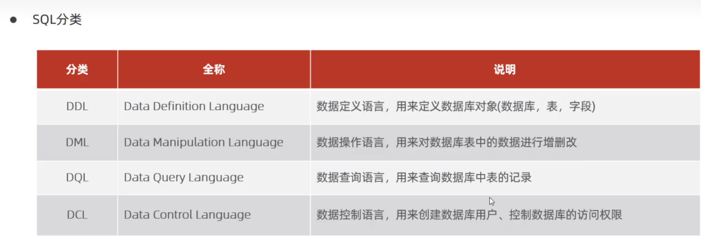

DDL：

Show databases; 查询所有的数据库

Create database 数据库名称; 创建数据库

Use 数据库名称； 使用指定数据库

Select database( ); 查看当前处于哪个数据库

Drop database 数据库名称；删除指定数据库

DML:

添加数据：insert into 表名 （字段1，字段2...）values（值1，值2...）

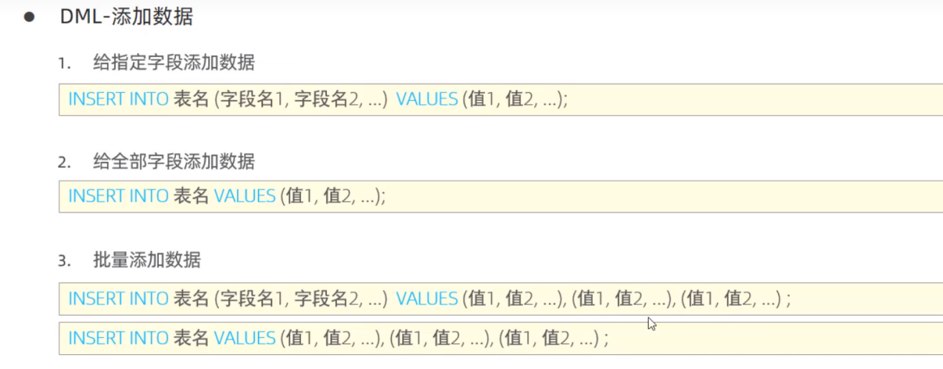

修改数据：

Update 表名 set 字段名=值1，字段名=值2 [where 条件]

删除数据：

Delete from 表名 [where 条件]

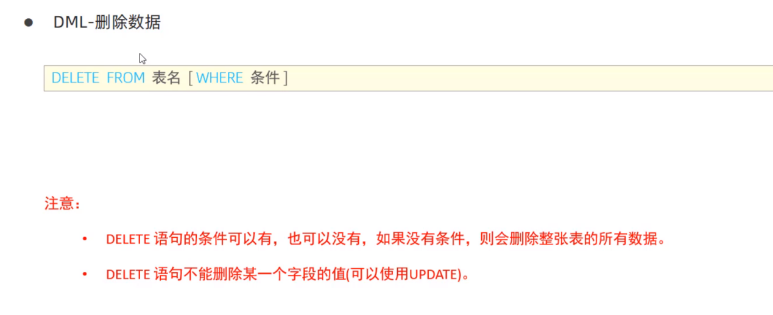

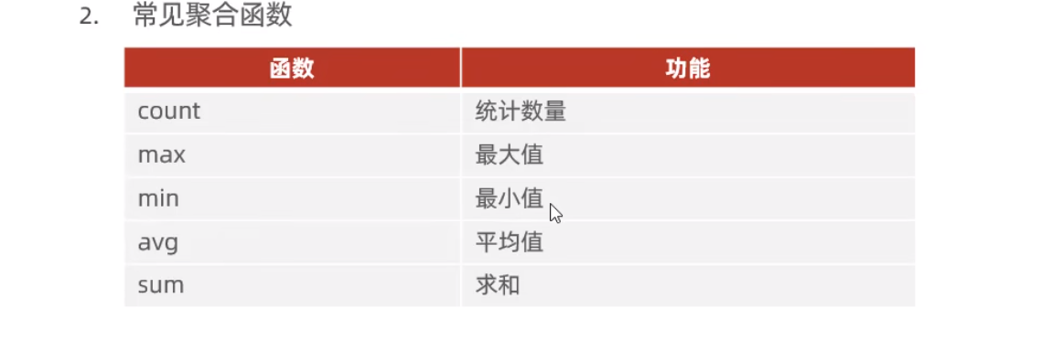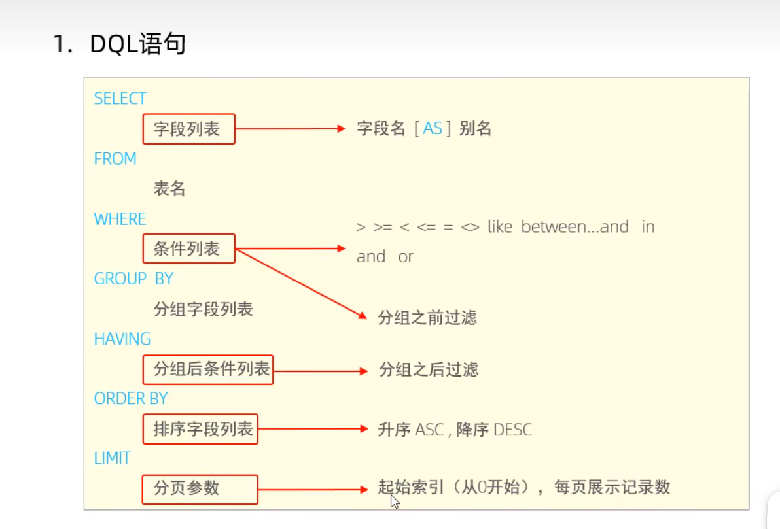

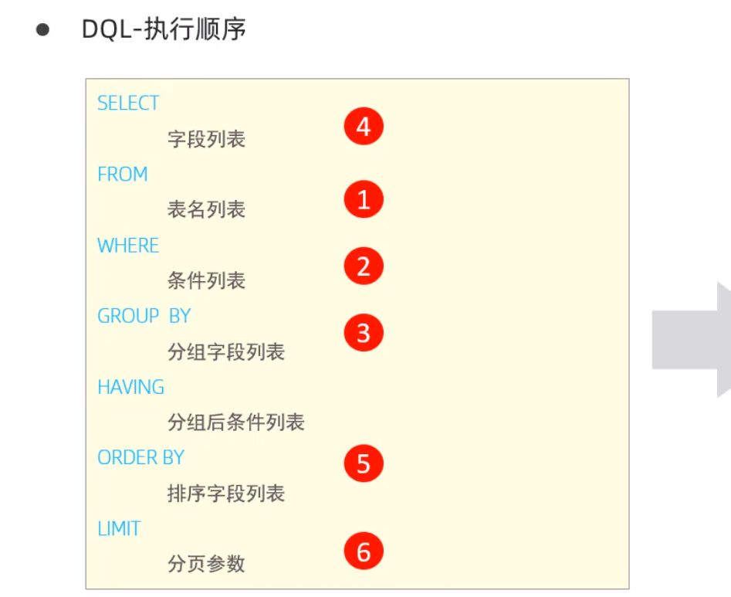

外键约束：

概念：外键用来让两张表的数据之间建立联系，从而保证两张表数据的完整性和一致性

书写语法：

·给某个字段添加外键

alter table 表名 add constraint 给外键起的名 foreign key (要添加外键的字段) references 主表(主表主键字段名)

·删除字段的外键

alter table 表名 drop foreign key 外键别名

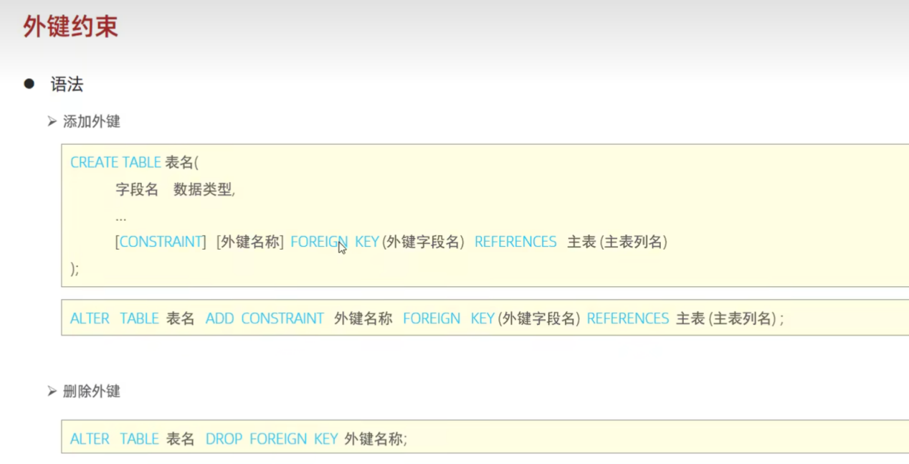

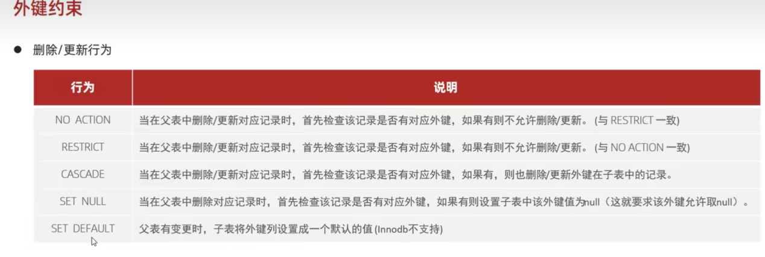

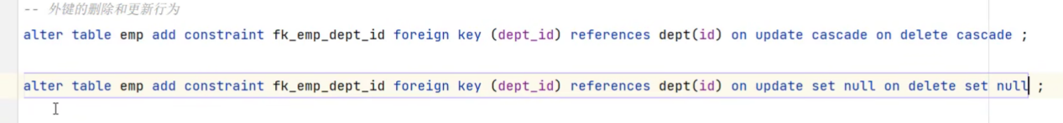

多表查询：

·内连接（查询两张表交集部分）

显式内连接（select \* from 表一，表二 where 条件）

隐式内连接（select \* from 表一 [inner] join 表二 on 连接条件）

·外连接

左外连接（select \* from 表一 left join 表二 on 连接条件）

表示查询表一所有数据和俩表交集的数据

右外连接（select \* from 表一 right join 表二 on 连接条件）

表示查询表二所有数据和俩表交集的数据

·自连接

用途案例：查询同一张表不同人之间的从属关系

可以用内连接也可以外连接

Select \* from emp e1 join emp e2 on 条件



·联合查询

将两张表合并，但两张表必须列数一样，字段类型也必须一致

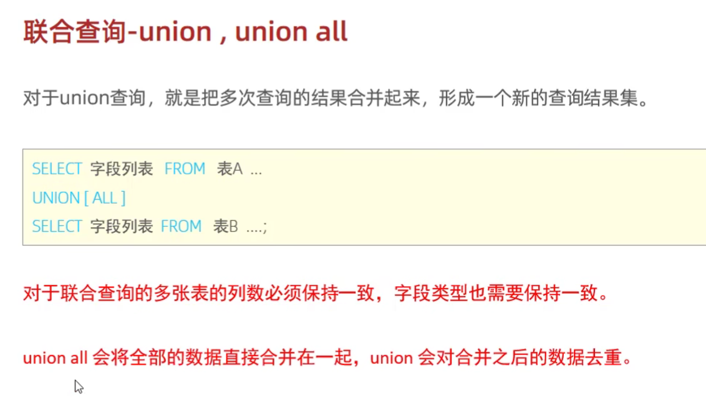

·子查询

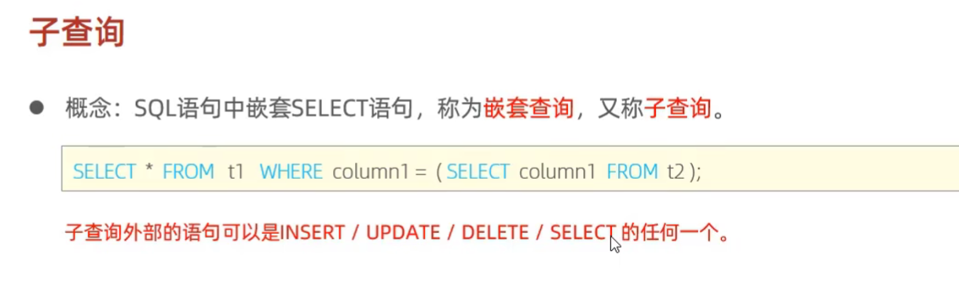

·标量子查询

·列子查询

·行子查询

·表子查询

上面三个不同的子查询都是配合下面的操作符一起使用

